Pubweb - opis architektury rozwiązania

Grupa studia niszczą życie

Grębowski Łukasz

2019

# Ogólny opis rozwiązań architektonicznych

W celu zrealizowania celów stawianych systemowi zdecydowaliśmy się wprowadzić architekturę opartą na mikroserwisach. Dają one możliwość konteneryzacji poszczególnych części aplikacji, a w efekcie wdrożenie w środowiskach chmurowych jest nieskomplikowane. Wzorce architektoniczne opisane są przy diagramie fizycznym.

# 4 Views

## Widok fizyczny rozwiązania

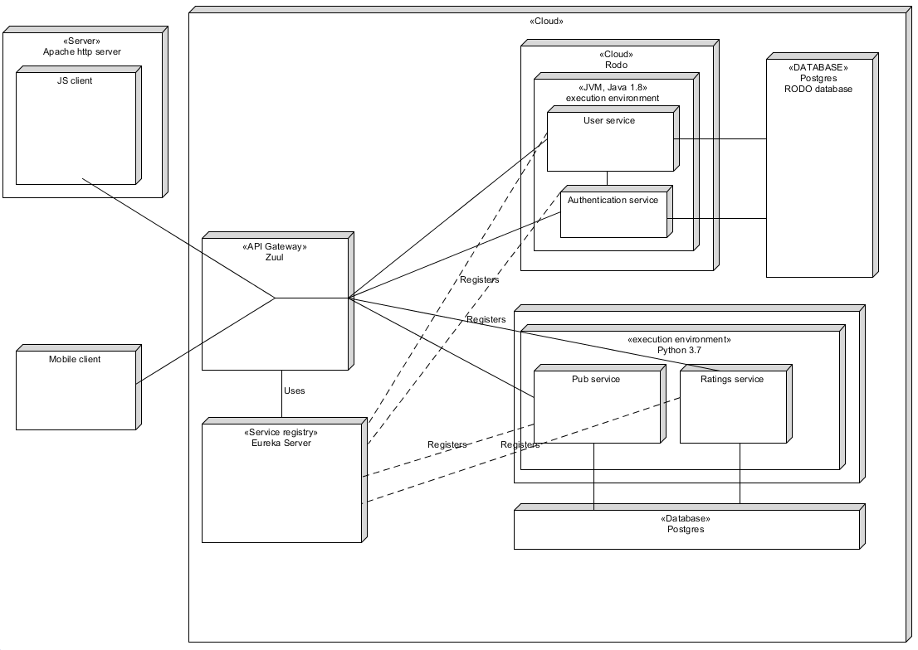

# Zuul – jest to proxy ze stajni Netflixa. Zapewnia jeden wspólny interfejs dla wszystkich serwisów (realizacja wzorca API gateway nazywanego dalej bramą API). Pozwala ukryć implementację i rzeczywiste rozmieszczenie serwisów. Klient aplikacji zna jedynie adres bramy API. Pozwala to na zarówno łatwiejszy dostęp do API jak i na oddzielenie interfejsów i implementacji. Możliwe jest również zdefiniowanie ustawień bezpieczeństwa (niewykorzystywane, zarządzanie nimi odbywa się na poziomie aplikacji).

# Eureka – serwer service discovery. W przypadku mikroserwisów ręczne zmiany konfiguracji w przypadku pojawienia się nowej instancji lub przeniesienia istniejącej instancji mikroserwisu byłyby żmudne. Eureka jest rejestrem serwisów, wystawia API REST, dzięki któremu mikroserwis sam może zarejestrować swoją obecność pod wskazanym adresem (np. przy uruchomieniu).

# Współpraca Zuul i Eureka: ze względu na wspólnego dostawcę Zuul i Eureka posiadają mechanizm integracji. Zuul odczytuje rejestr Eureki i trasuje zapytania do poszczególnych serwisów.

2.2 Widok logiczny, diagram klas  
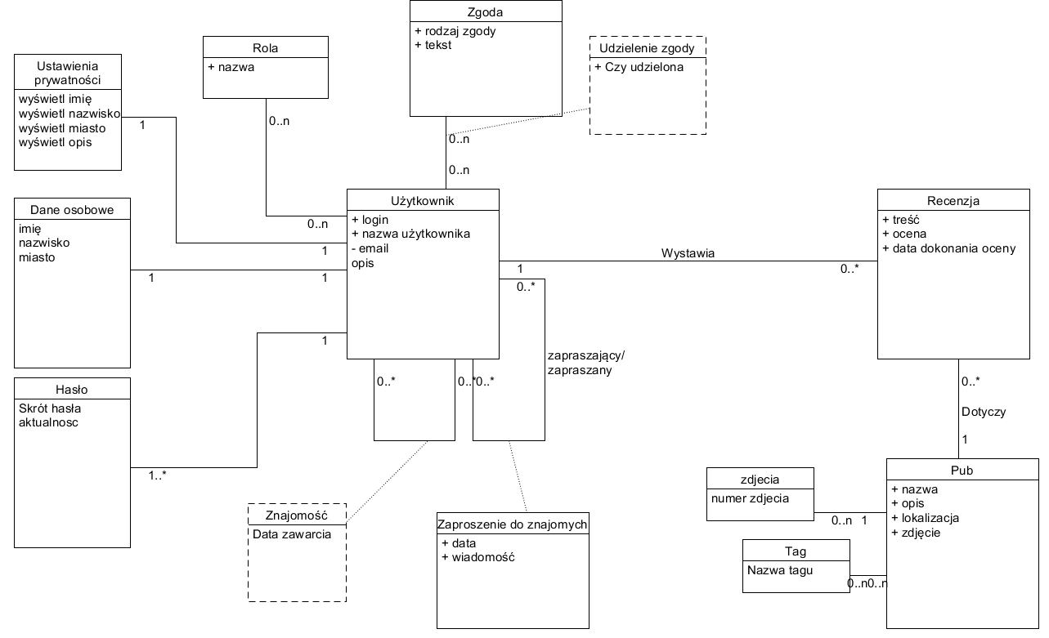

Diagram klas obrazuje logiczne zależności pomiędzy poszczególnymi komponentami systemu.

## 2.3 Procesy

### 2.3.1 Diagramy aktywności

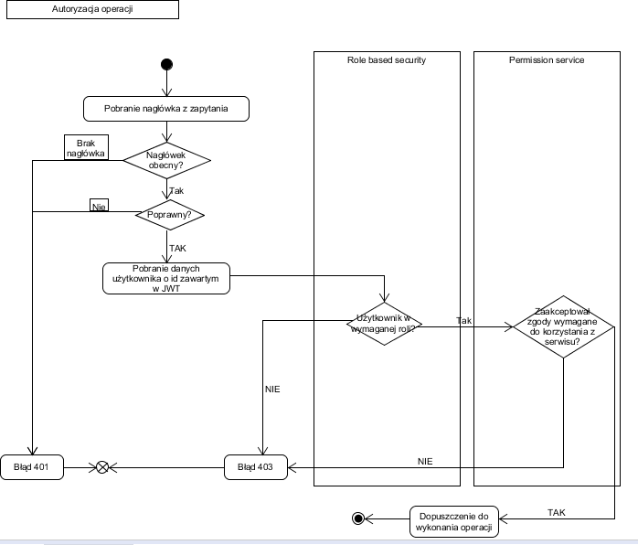

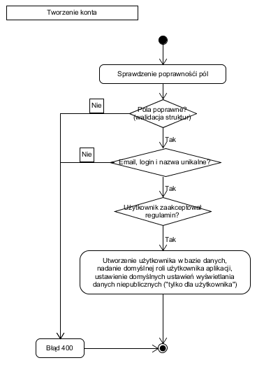

### 2.3.2 Diagramy sekwencji

Dodanie recenzji pubu

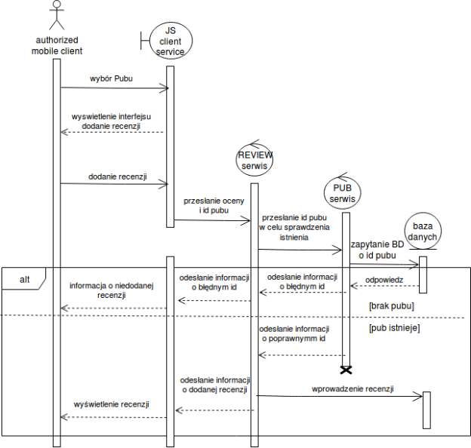

Wyświetlenie pubu  
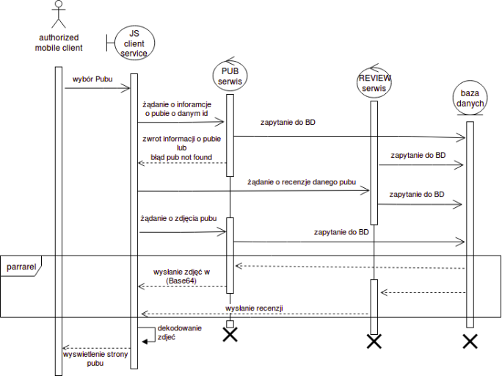

## 2.4 Diagram komponentów

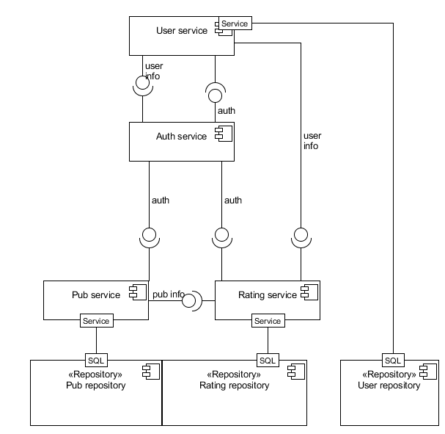

# Diagramy związków encji

## 3.1 Diagram związków encji serwisów użytkowników i autoryzacji

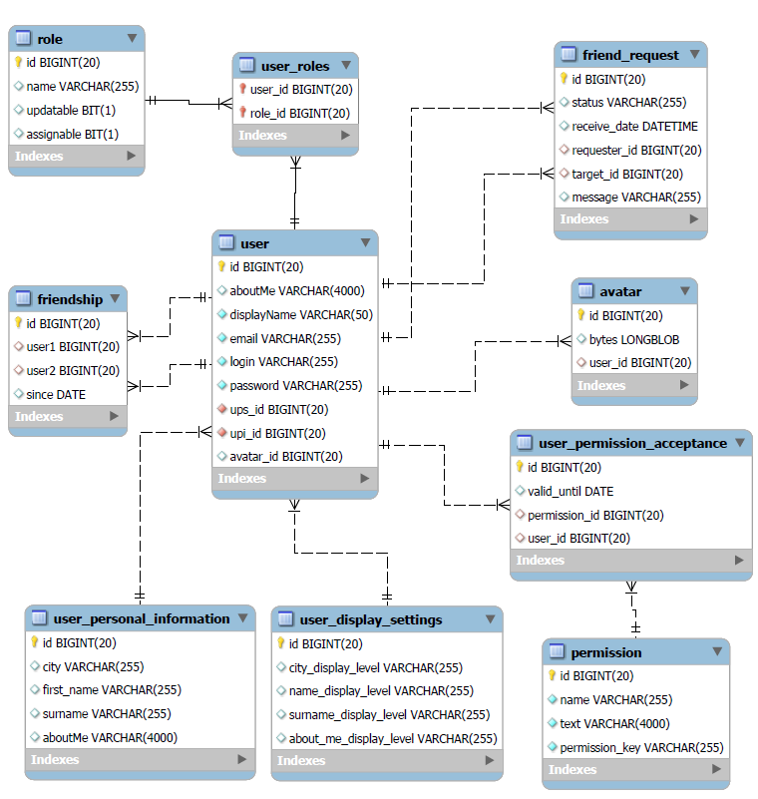

## 3.2 Diagram związków encji serwisów pubów i recenzji

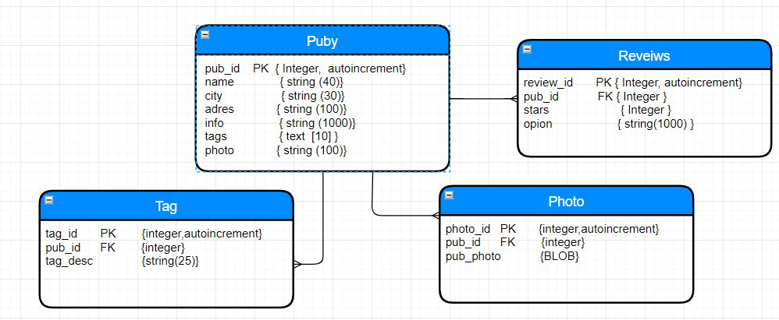

# Decyzje architektonczne